Laporan UTS Machine Learning

Nama: Petrus Maxmiliano

NIM: 223400003

Tugas 1: Regresi (Harga Rumah)

Hasil pada Google Colab

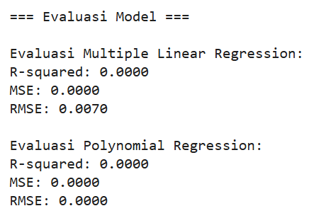

Perbandingan R-Squared, MSE, dan RMSE pada Multiple Linear Regression dan Polynomial Regression yang Dimana pada Model Multiple Linear Regression dengan nilai RMSE 0.0070

Tugas 2 Klasifikasi ( Titanic )

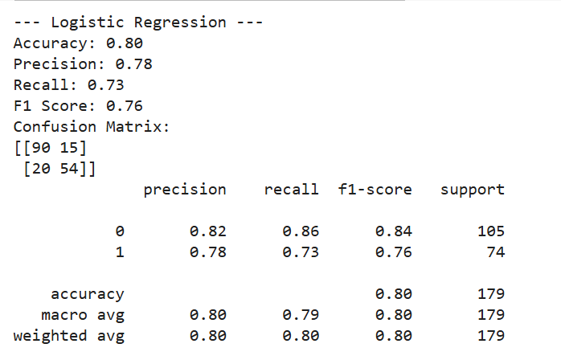Didalam tugas ini terdapat 3 data set yang Dimana data set pertama adalah train.csv, pada dataset ini Accuracy, Presicion, Recall, dan F1-Score dengan menggunakan Logistic Regression, KNN, dan SVM. Ini merupakan hasil nilai yang dihasil kan dari masing masing model, yang pertama adalah Logistic Regression, nilai yang dihasilkan serta confusion matrix pada Logistic Regression dibawah ini

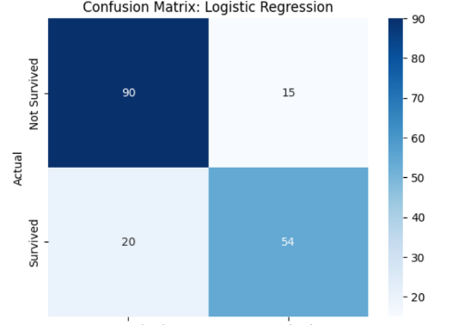

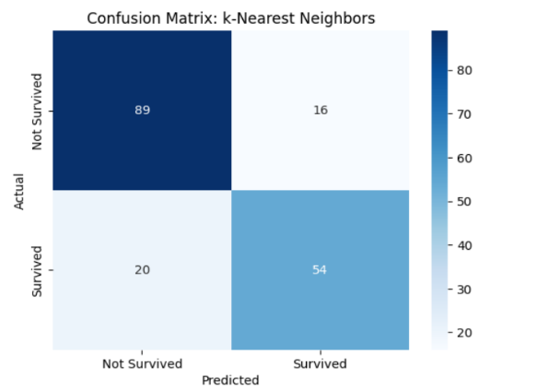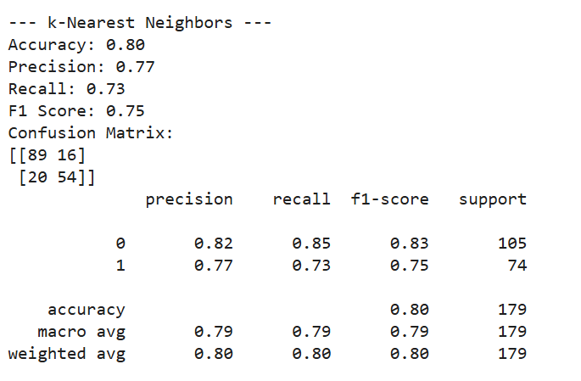Selanjutnya dibawah adalah KNN dengan nilai yang dihasilkan dengan confusion matrix

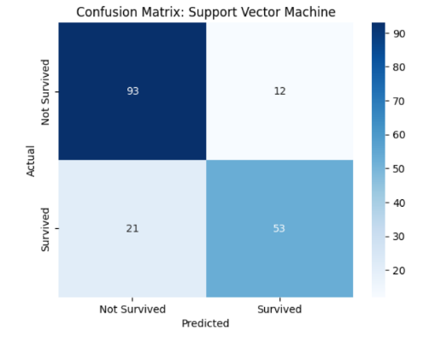 Selanjutnya dibawah adalah SVM dengan nilai yang dihasilkan dengan confusion matrix

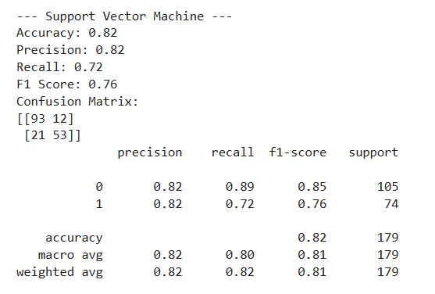

Selanjutnya adalah dataset test.csv, pada dataset ini Accuracy, Presicion, Recall, dan F1-Score dengan menggunakan Logistic Regression, KNN, dan SVM. Ini merupakan hasil nilai yang dihasil kan dari masing masing model, yang pertama adalah Logistic Regression, nilai yang dihasilkan serta confusion matrix pada Logistic Regression

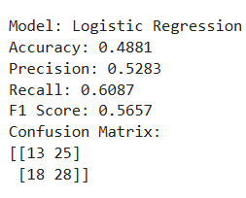 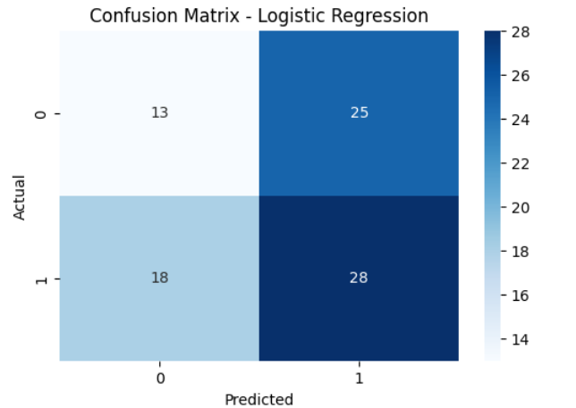

Selanjutnya dibawah adalah KNN dengan nilai yang dihasilkan dengan confusion matrix

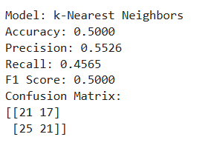 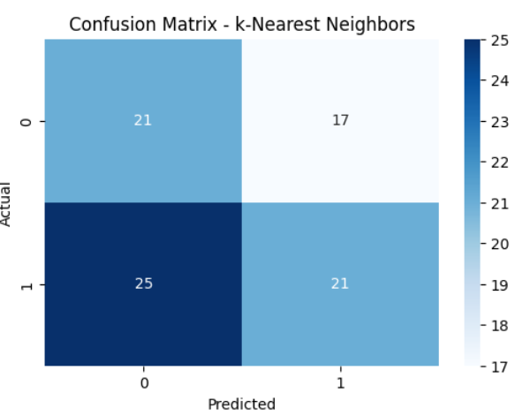

Selanjutnya dibawah adalah SVM dengan nilai yang dihasilkan dengan confusion matrix

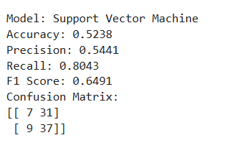 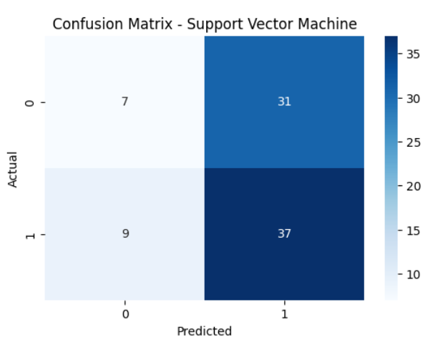

Selanjutnya adalah dataset gender**_**submission.csv.csv, pada dataset ini Accuracy, Presicion, Recall, dan F1-Score dengan menggunakan Logistic Regression, KNN, dan SVM. Ini merupakan hasil nilai yang dihasil kan dari masing masing model, yang pertama adalah Logistic Regression, nilai yang dihasilkan serta confusion matrix pada Logistic Regression

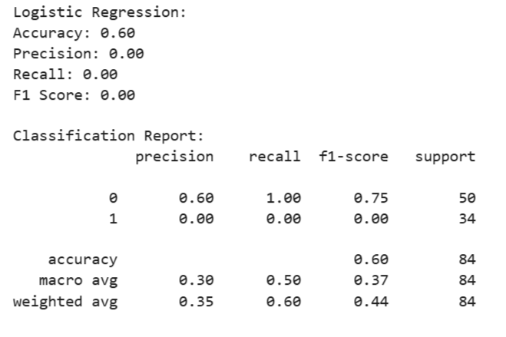 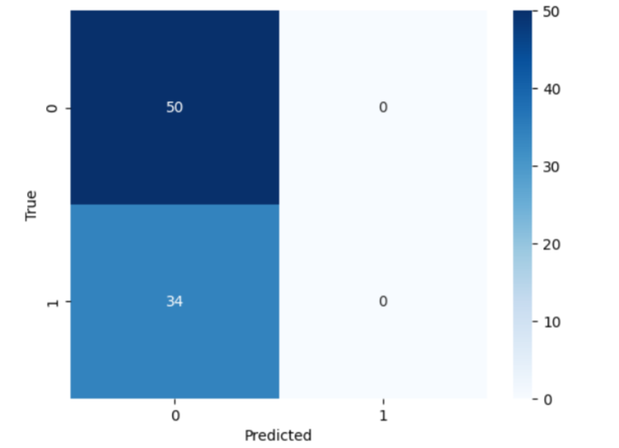

Selanjutnya dibawah adalah KNN dengan nilai yang dihasilkan dengan confusion matrix

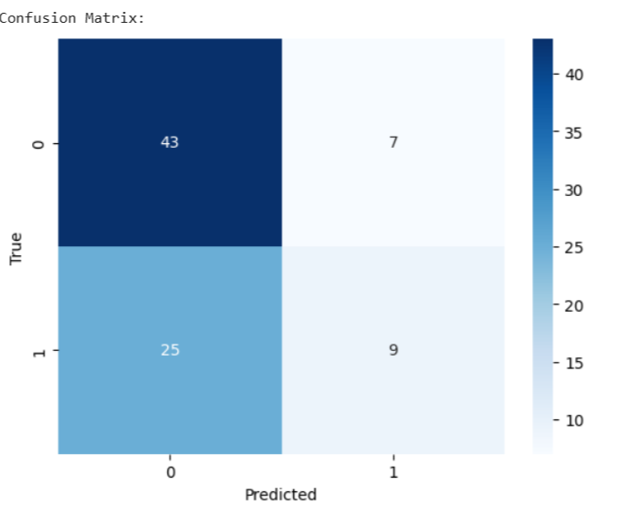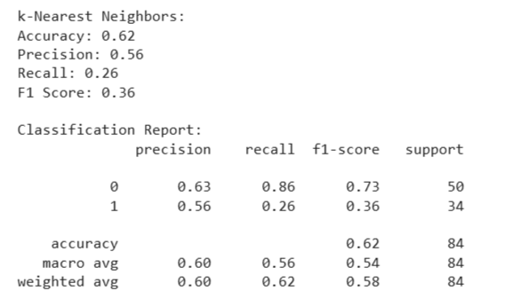

Selanjutnya dibawah adalah SVM, dengan nilai yang dihasilkan dengan confusion matrix

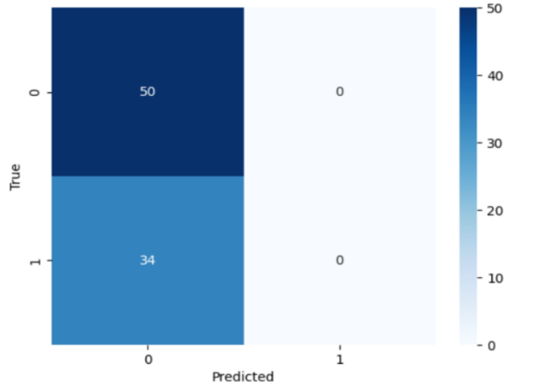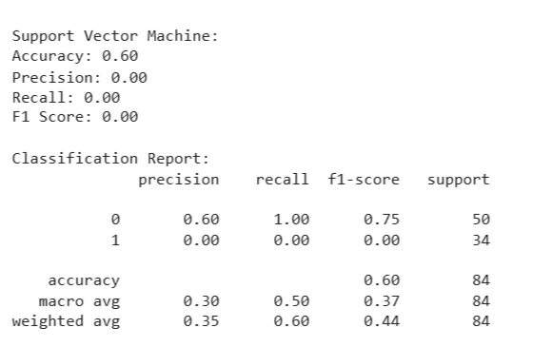

Jadi Tugas 1 model yang cocok adalah Multiple Linear Regression, sementara untuk Tugas 2, model yang cocok adalah pada dataset train.csv adalah Logistic Regression dan SVM , yang kedua adalah dataset test.csv adalah SVM , yang terakhir adalah dataset gender_submission.csv adalah k-Nearest Neighbors.